**ΜΑΘΗΜΑ 17ο**

**ΤΑΞΙΝΟΜΗΣΗ ΠΕΡΙΕΧΟΜΕΝΩΝ ΤΩΝ ΑΡΧΕΙΩΝ ΚΑΙ ΦΑΚΕΛΩΝ**

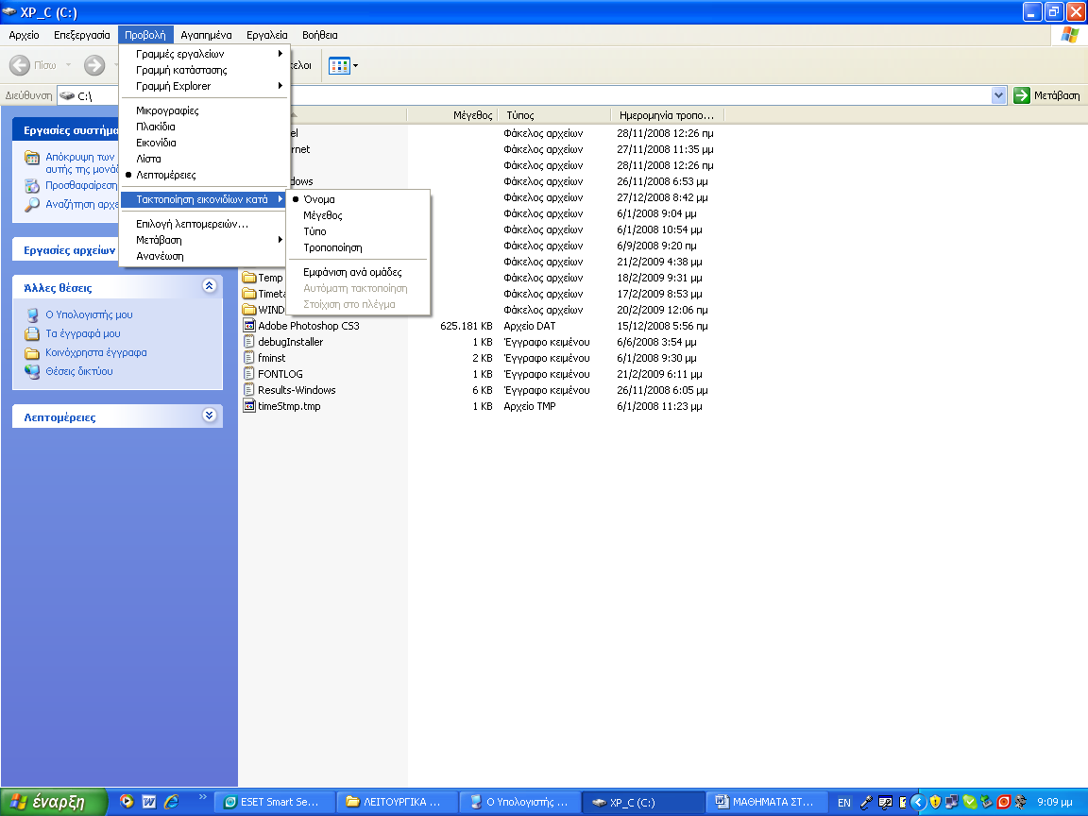Συχνά χρειάζεται να βλέπουμε ταξινομημένα τα περιεχόμενα ενός φακέλου κάποιου δίσκου του υπολογιστή μας προκειμένου να αναζητήσουμε ευκολότερα κάποιο αρχείο ή φάκελο. Για παράδειγμα κάποιες φορές θα θέλαμε να βρούμε το αρχείο που πιο πρόσφατα επεξεργαστήκαμε, ή το αρχείο που έχει το μεγαλύτερο μέγεθος ή ακόμη ένα αρχείο που ξέρουμε ότι το όνομά του αρχίζει (Δ). Οι ευκολίες αυτές μας τις δίνουν τα Windows, ανοίγοντας το εικονίδιο ‘Ο Υπολογιστής μου’ επιλέγοντας το δίσκο και το φάκελο του οποίου τα περιεχόμενα θέλουμε να δούμε και επιλέγοντας από το μενού Προβολή, πρώτα Λεπτομέρειες και ύστερα από το ίδιο μενού Τακτοποίηση εικονιδίων όπως φαίνεται στην επόμενη εικόνα.

Μας δίνεται η δυνατότητα ταξινόμησης των περιεχομένων με τέσσερις τρόπους.

* Κατά όνομα.
* Κατά μέγεθος.
* Κατά τύπο.
* Κατά ημερομηνία.